Отчёт по лабораторной работе № 1.
Исследование видимых траекторий движения планет солнечной системы.

Выполнили:
Адаменко С. С
Гневнов А. Е
Дмитрий Б. А

Оглавление

Отчёт №1 (Адаменко С. С) 3-10
Отчёт №2 (Гневнов А. Е) 11-18
Отчёт №3(Дмитрий Б. А) 19-26

Отчёт №1
1) Тема: Исследование видимых траекторий движения планет солнечной системы.
2) Цель: провести вычислительный эксперимент для исследования видимых траекторий движения планет Солнечной системы.
3) Используемое оборудование: ПК, язык программирования Python, среда разработки PyCharm.
4) Постановка задачи: Организовать и провести вычислительный эксперимент для исследования видимых траекторий движения планет Солнечной системы. По результатам проведения исследования разработать «портфолио исследователя».

Марс относительно Земли.
5)Математическая модель
Уравнение движения Марса в системе координат XCY:
x = r1 * cos(w1 * t + ϕ)
y= r1 * sin(w1 * t + ϕ)
Уравнение движения Земли в системе координат X’ЗY’:
x=r2 * cos(w2 * t + φ)
y=r2 * sin(w2 * t + φ)

Угловая скорость:
w =2π/T (T – период обращения планеты вокруг Солнца).

Входные данные по Марсу:
r1 = 228 000 000 км (расстояние от Марса до Солнца)
T = 687 дней (период обращения)
φ = 0
t – берём произвольное значение
w1 = 0.00914583 (угловая скорость)

Входные данные по Земле:
r2 = 149 600 000 км (расстояние от Земли до Солнца)
Т = 365 дней (период обращения)
φ = 0
t - берём произвольное значение
w2 = 0.0172142 (угловая скорость)

Уравнение движение Марса относительно Земли:

x = r1 * cos(w1 * t + φ) - r2 * cos(w2 * t + φ)
y = r1 * sin(w1 * t + φ) - r2 * sin(w2 * t + φ)

6) Код программы
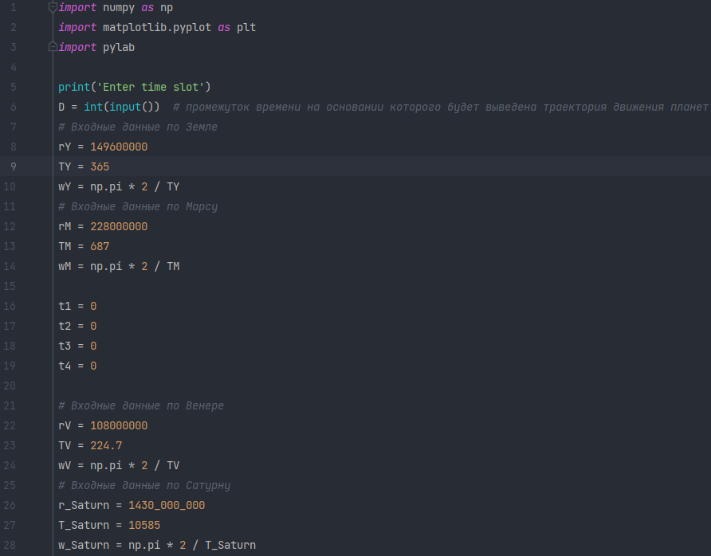

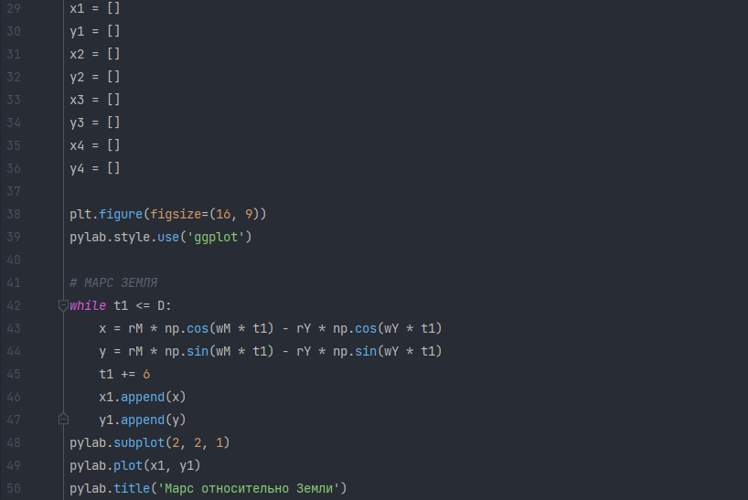

7) Результат выполненной работы (при D = 12000).
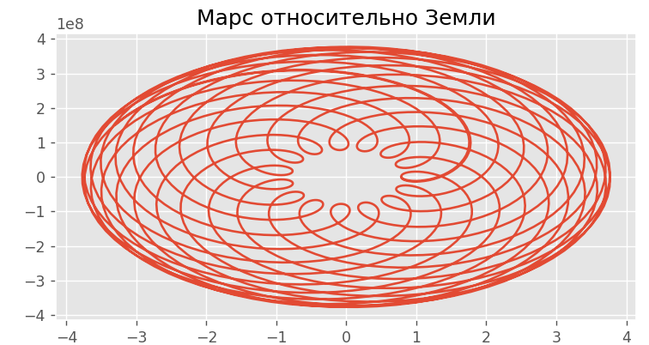

8) Благодаря подсчётам и правильно написанному коду мы узнали видимую траекторию движения Марса относительно Земли.

Венера относительно Земли.

5) Математическая модель
Уравнение движения Венеры в системе координат XCY:
x = r1 * cos(w1 * t + ϕ)
y= r1 * sin(w1 * t + ϕ)
Уравнение движения Земли в системе координат X’ЗY’:
x=r2 * cos(w2 * t + φ)
y=r2 * sin(w2 * t + φ)

Угловая скорость:
w =2π/T (T – период обращения планеты вокруг Солнца).

Входные данные по Венере:
r1 =108 000 000 км (расстояние от Венеры до Солнца)
T = 224,7 дней (период обращения)
φ = 0
t – берём произвольное значение
w1 = 0.0279626 (угловая скорость)

Входные данные по Земле:
r2 = 149 600 000 км (расстояние от Земли до Солнца)
Т = 365 дней (период обращения)
φ = 0
t - берём произвольное значение
w2 = 0.0172142 (угловая скорость)

Уравнение движение Венеры относительно Земли:

x = r1 * cos(w1 * t + φ) - r2 * cos(w2 * t + φ)
y = r1 * sin(w1 * t + φ) - r2 * sin(w2 * t + φ)

6) Код программы
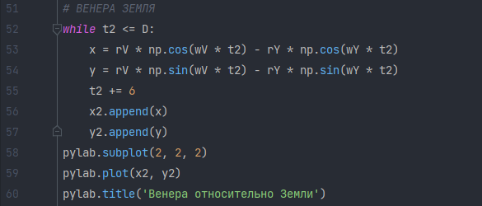

7) Результат выполненной работы (при D = 12000).

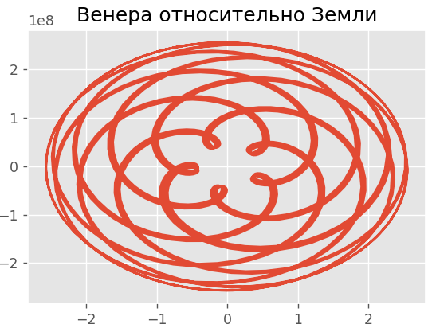
8) Благодаря подсчётам и правильно написанному коду мы узнали видимую траекторию движения Венеры относительно Земли

Сатурн относительно Земли
5) Математическая модель
Уравнение движения Сатурна в системе координат XCY:
x = r1 * cos(w1 * t + ϕ)
y= r1 * sin(w1 * t + ϕ)
Уравнение движения Земли в системе координат X’ЗY’:
x=r2 * cos(w2 * t + φ)
y=r2 * sin(w2 * t + φ)

Угловая скорость:
w =2π/T (T – период обращения планеты вокруг Солнца).

Входные данные по Сатурну:
r1 = 1 430 000 000 км (расстояние от Сатурна до Солнца)
T = 10585 дней (период обращения)
φ = 0
t – берём произвольное значение
w1 = 0,000593593 (угловая скорость)

Входные данные по Земле:
r2 = 149600000 км (расстояние от Земли до Солнца)
Т = 365 дней (период обращения)
φ = 0
t - берём произвольное значение
w2 = 0.0172142 (угловая скорость)

Уравнение движение Сатурна относительно Земли:

x = r1 * cos(w1 * t + φ) - r2 * cos(w2 * t + φ)
y = r1 * sin(w1 * t + φ) - r2 * sin(w2 * t + φ)

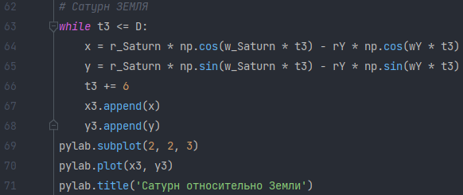
6) Код программы

7) Результат выполненной работы (при D = 12000).
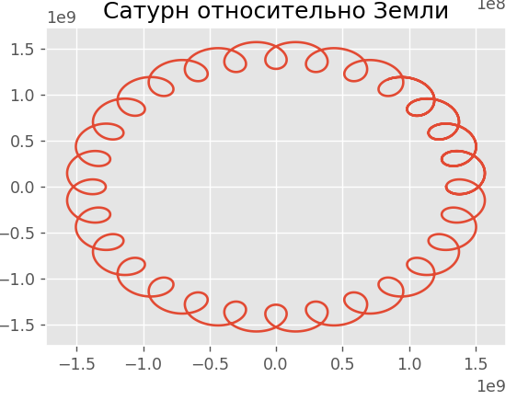
8) Благодаря подсчётам и правильно написанному коду мы узнали видимую траекторию движения Сатурна относительно Земли.

Венера относительно Марса
5) Математическая модель
Уравнение движения Венеры в системе координат XCY:
x = r1 * cos(w1 * t + ϕ)
y= r1 * sin(w1 * t + ϕ)
Уравнение движения Марса в системе координат X’ЗY’:
x=r2 * cos(w2 * t + φ)
y=r2 * sin(w2 * t + φ)

Угловая скорость:
w =2π/T (T – период обращения планеты вокруг Солнца).

Входные данные по Венере:
r1 =108 000 000 км (расстояние от Венеры до Солнца)
T = 224,7 дней (период обращения)
φ = 0
t – берём произвольное значение
w1 = 0.0279626 (угловая скорость)

Входные данные по Марсу:
r2 = 228 000 000 км (расстояние от Марса до Солнца)
T = 687 дней (период обращения)
φ = 0
t – берём произвольное значение
w2 = 0.00914583 (угловая скорость)

Уравнение движение Венеры относительно Марса:

x = r1 * cos(w1 * t + φ) - r2 * cos(w2 * t + φ)
y = r1 * sin(w1 * t + φ) - r2 * sin(w2 * t + φ)

6) Код программы
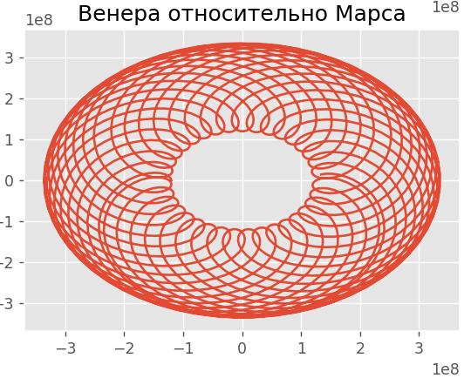
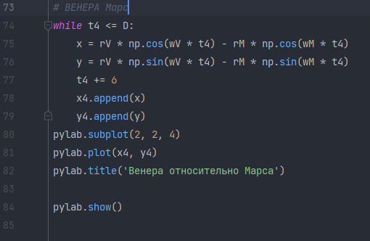

7) Результат выполненной программы.

8) Благодаря подсчётам и правильно написанному коду мы узнали видимую траекторию движения Венеры относительно Марса.
9) Вывод по лабораторной работе №2: Зная только расстояние от планеты до Солнца и период обращения планет, можно воспроизвести их видимые траектории движения.

Отчёт №2
1) Тема: Исследование видимых траекторий движения планет солнечной системы.
2) Цель: провести вычислительный эксперимент для исследования видимых траекторий движения планет Солнечной системы.
3) Используемое оборудование: ПК, язык программирования Python, среда разработки PyCharm.
4) Постановка задачи: Организовать и провести вычислительный эксперимент для исследования видимых траекторий движения планет Солнечной системы. По результатам проведения исследования разработать «портфолио исследователя».

Марс относительно Земли.
5)Математическая модель
Уравнение движения Марса в системе координат XCY:
x = r1 * cos(w1 * t + ϕ)
y= r1 * sin(w1 * t + ϕ)
Уравнение движения Земли в системе координат X’ЗY’:
x=r2 * cos(w2 * t + φ)
y=r2 * sin(w2 * t + φ)

Угловая скорость:
w =2π/T (T – период обращения планеты вокруг Солнца).

Входные данные по Марсу:
r1 = 228 000 000 км (расстояние от Марса до Солнца)
T = 687 дней (период обращения)
φ = 0
t – берём произвольное значение
w1 = 0.00914583 (угловая скорость)

Входные данные по Земле:
r2 = 149 600 000 км (расстояние от Земли до Солнца)
Т = 365 дней (период обращения)
φ = 0
t - берём произвольное значение
w2 = 0.0172142 (угловая скорость)

Уравнение движение Марса относительно Земли:

x = r1 * cos(w1 * t + φ) - r2 * cos(w2 * t + φ)
y = r1 * sin(w1 * t + φ) - r2 * sin(w2 * t + φ)

6) Код программы

7) Результат выполненной работы (при D = 12000).

8) Благодаря подсчётам и правильно написанному коду мы узнали видимую траекторию движения Марса относительно Земли.

Венера относительно Земли.

5) Математическая модель
Уравнение движения Венеры в системе координат XCY:
x = r1 * cos(w1 * t + ϕ)
y= r1 * sin(w1 * t + ϕ)
Уравнение движения Земли в системе координат X’ЗY’:
x=r2 * cos(w2 * t + φ)
y=r2 * sin(w2 * t + φ)

Угловая скорость:
w =2π/T (T – период обращения планеты вокруг Солнца).

Входные данные по Венере:
r1 =108 000 000 км (расстояние от Венеры до Солнца)
T = 224,7 дней (период обращения)
φ = 0
t – берём произвольное значение
w1 = 0.0279626 (угловая скорость)

Входные данные по Земле:
r2 = 149 600 000 км (расстояние от Земли до Солнца)
Т = 365 дней (период обращения)
φ = 0
t - берём произвольное значение
w2 = 0.0172142 (угловая скорость)

Уравнение движение Венеры относительно Земли:

x = r1 * cos(w1 * t + φ) - r2 * cos(w2 * t + φ)
y = r1 * sin(w1 * t + φ) - r2 * sin(w2 * t + φ)

6) Код программы

7) Результат выполненной работы (при D = 12000).

8) Благодаря подсчётам и правильно написанному коду мы узнали видимую траекторию движения Венеры относительно Земли

Сатурн относительно Земли
5) Математическая модель
Уравнение движения Сатурна в системе координат XCY:
x = r1 * cos(w1 * t + ϕ)
y= r1 * sin(w1 * t + ϕ)
Уравнение движения Земли в системе координат X’ЗY’:
x=r2 * cos(w2 * t + φ)
y=r2 * sin(w2 * t + φ)

Угловая скорость:
w =2π/T (T – период обращения планеты вокруг Солнца).

Входные данные по Сатурну:
r1 = 1430000000 км (расстояние от Сатурна до Солнца)
T = 10585 дней (период обращения)
φ = 0
t – берём произвольное значение
w1 = 0,000593593 (угловая скорость)

Входные данные по Земле:
r2 = 149600000 км (расстояние от Земли до Солнца)
Т = 365 дней (период обращения)
φ = 0
t - берём произвольное значение
w2 = 0.0172142 (угловая скорость)

Уравнение движение Сатурна относительно Земли:

x = r1 * cos(w1 * t + φ) - r2 * cos(w2 * t + φ)
y = r1 * sin(w1 * t + φ) - r2 * sin(w2 * t + φ)

6) Код программы

7) Результат выполненной работы (при D = 12000).
8) Благодаря подсчётам и правильно написанному коду мы узнали видимую траекторию движения Сатурна относительно Земли.

Венера относительно Марса
5) Математическая модель
Уравнение движения Венеры в системе координат XCY:
x = r1 * cos(w1 * t + ϕ)
y= r1 * sin(w1 * t + ϕ)
Уравнение движения Марса в системе координат X’ЗY’:
x=r2 * cos(w2 * t + φ)
y=r2 * sin(w2 * t + φ)

Угловая скорость:
w =2π/T (T – период обращения планеты вокруг Солнца).

Входные данные по Венере:
r1 =108 000 000 км (расстояние от Венеры до Солнца)
T = 224,7 дней (период обращения)
φ = 0
t – берём произвольное значение
w1 = 0.0279626 (угловая скорость)

Входные данные по Марсу:
r2 = 228 000 000 км (расстояние от Марса до Солнца)
T = 687 дней (период обращения)
φ = 0
t – берём произвольное значение
w2 = 0.00914583 (угловая скорость)

Уравнение движение Венеры относительно Марса:

x = r1 * cos(w1 * t + φ) - r2 * cos(w2 * t + φ)
y = r1 * sin(w1 * t + φ) - r2 * sin(w2 * t + φ)

6) Код программы

7) Результат выполненной программы.

8) Благодаря подсчётам и правильно написанному коду мы узнали видимую траекторию движения Венеры относительно Марса.
9) Вывод по лабораторной работе №2: Зная только расстояние от планеты до Солнца и период обращения планет, можно воспроизвести их видимые траектории движения.

Отчёт №3
1) Тема: Исследование видимых траекторий движения планет солнечной системы.
2) Цель: провести вычислительный эксперимент для исследования видимых траекторий движения планет Солнечной системы.
3) Используемое оборудование: ПК, язык программирования Python, среда разработки PyCharm.
4) Постановка задачи: Организовать и провести вычислительный эксперимент для исследования видимых траекторий движения планет Солнечной системы. По результатам проведения исследования разработать «портфолио исследователя».

Марс относительно Земли.
5)Математическая модель
Уравнение движения Марса в системе координат XCY:
x = r1 * cos(w1 * t + ϕ)
y= r1 * sin(w1 * t + ϕ)
Уравнение движения Земли в системе координат X’ЗY’:
x=r2 * cos(w2 * t + φ)
y=r2 * sin(w2 * t + φ)

Угловая скорость:
w =2π/T (T – период обращения планеты вокруг Солнца).

Входные данные по Марсу:
r1 = 228 000 000 км (расстояние от Марса до Солнца)
T = 687 дней (период обращения)
φ = 0
t – берём произвольное значение
w1 = 0.00914583 (угловая скорость)

Входные данные по Земле:
r2 = 149 600 000 км (расстояние от Земли до Солнца)
Т = 365 дней (период обращения)
φ = 0
t - берём произвольное значение
w2 = 0.0172142 (угловая скорость)

Уравнение движение Марса относительно Земли:

x = r1 * cos(w1 * t + φ) - r2 * cos(w2 * t + φ)
y = r1 * sin(w1 * t + φ) - r2 * sin(w2 * t + φ)

6) Код программы

7) Результат выполненной работы (при D = 12000).

8) Благодаря подсчётам и правильно написанному коду мы узнали видимую траекторию движения Марса относительно Земли.

Венера относительно Земли.

5) Математическая модель
Уравнение движения Венеры в системе координат XCY:
x = r1 * cos(w1 * t + ϕ)
y= r1 * sin(w1 * t + ϕ)
Уравнение движения Земли в системе координат X’ЗY’:
x=r2 * cos(w2 * t + φ)
y=r2 * sin(w2 * t + φ)

Угловая скорость:
w =2π/T (T – период обращения планеты вокруг Солнца).

Входные данные по Венере:
r1 =108 000 000 км (расстояние от Венеры до Солнца)
T = 224,7 дней (период обращения)
φ = 0
t – берём произвольное значение
w1 = 0.0279626 (угловая скорость)

Входные данные по Земле:
r2 = 149 600 000 км (расстояние от Земли до Солнца)
Т = 365 дней (период обращения)
φ = 0
t - берём произвольное значение
w2 = 0.0172142 (угловая скорость)

Уравнение движение Венеры относительно Земли:

x = r1 * cos(w1 * t + φ) - r2 * cos(w2 * t + φ)
y = r1 * sin(w1 * t + φ) - r2 * sin(w2 * t + φ)

6) Код программы

7) Результат выполненной работы (при D = 12000).

8) Благодаря подсчётам и правильно написанному коду мы узнали видимую траекторию движения Венеры относительно Земли

Сатурн относительно Земли
5) Математическая модель
Уравнение движения Сатурна в системе координат XCY:
x = r1 * cos(w1 * t + ϕ)
y= r1 * sin(w1 * t + ϕ)
Уравнение движения Земли в системе координат X’ЗY’:
x=r2 * cos(w2 * t + φ)
y=r2 * sin(w2 * t + φ)

Угловая скорость:
w =2π/T (T – период обращения планеты вокруг Солнца).

Входные данные по Сатурну:
r1 = 1430000000 км (расстояние от Сатурна до Солнца)
T = 10585 дней (период обращения)
φ = 0
t – берём произвольное значение
w1 = 0,000593593 (угловая скорость)

Входные данные по Земле:
r2 = 149600000 км (расстояние от Земли до Солнца)
Т = 365 дней (период обращения)
φ = 0
t - берём произвольное значение
w2 = 0.0172142 (угловая скорость)

Уравнение движение Сатурна относительно Земли:

x = r1 * cos(w1 * t + φ) - r2 * cos(w2 * t + φ)
y = r1 * sin(w1 * t + φ) - r2 * sin(w2 * t + φ)

6) Код программы

7) Результат выполненной работы (при D = 12000).
8) Благодаря подсчётам и правильно написанному коду мы узнали видимую траекторию движения Сатурна относительно Земли.

Венера относительно Марса
5) Математическая модель
Уравнение движения Венеры в системе координат XCY:
x = r1 * cos(w1 * t + ϕ)
y= r1 * sin(w1 * t + ϕ)
Уравнение движения Марса в системе координат X’ЗY’:
x=r2 * cos(w2 * t + φ)
y=r2 * sin(w2 * t + φ)

Угловая скорость:
w =2π/T (T – период обращения планеты вокруг Солнца).

Входные данные по Венере:
r1 =108 000 000 км (расстояние от Венеры до Солнца)
T = 224,7 дней (период обращения)
φ = 0
t – берём произвольное значение
w1 = 0.0279626 (угловая скорость)

Входные данные по Марсу:
r2 = 228 000 000 км (расстояние от Марса до Солнца)
T = 687 дней (период обращения)
φ = 0
t – берём произвольное значение
w2 = 0.00914583 (угловая скорость)

Уравнение движение Венеры относительно Марса:

x = r1 * cos(w1 * t + φ) - r2 * cos(w2 * t + φ)
y = r1 * sin(w1 * t + φ) - r2 * sin(w2 * t + φ)

6) Код программы

7) Результат выполненной работы (при D=12000).

8) Благодаря подсчётам и правильно написанному коду мы узнали видимую траекторию движения Венеры относительно Марса.
9) Вывод по лабораторной работе №2: Зная только расстояние от планеты до Солнца и период обращения планет, можно воспроизвести их видимые траектории движения.

Портфолио студента-исследователя:
https://sites.google.com/view/dmitrybaranovivt/%D0%BE%D1%82%D1%87%D1%91%D1%82

